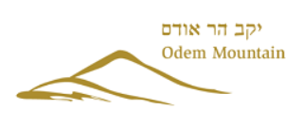

**למרכז מבקרים יקב הר-אודם דרוש/ה עובד/ת**

**תיאור התפקיד**

המשרה כוללת הגשת טעימות יין, מכירת יין ביקב,

הדרכה, ליווי ואירוח קבוצות ובודדים בכל שעות פעילות המרכז

**דרישות התפקיד**

יכולת הדרכתית, העברת מסרים ועמידה מול קהל

תודעת שירות גבוהה, יכולת עבודה בצוות ויחסי אנוש מעולים

שליטה ויכולת הדרכה בשפה האנגלית – חובה. שפה נוספת – יתרון.

זיקה ואהבה ליין – חובה :)

משרה חלקית עם אופציה למשרה מלאה

ניידות חובה – ישנם החזרי נסיעות

בונוסים במכירות לפי יעדים

עדיפות למגורים בסביבה

לפרטים:

אפרת – 052-6881110

מייל - [visitor@harodem.co.il](mailto:visitor@harodem.co.il)